1. ¿Qué tipo de datos sale en la consola?

* Se identifica str tipo texto.

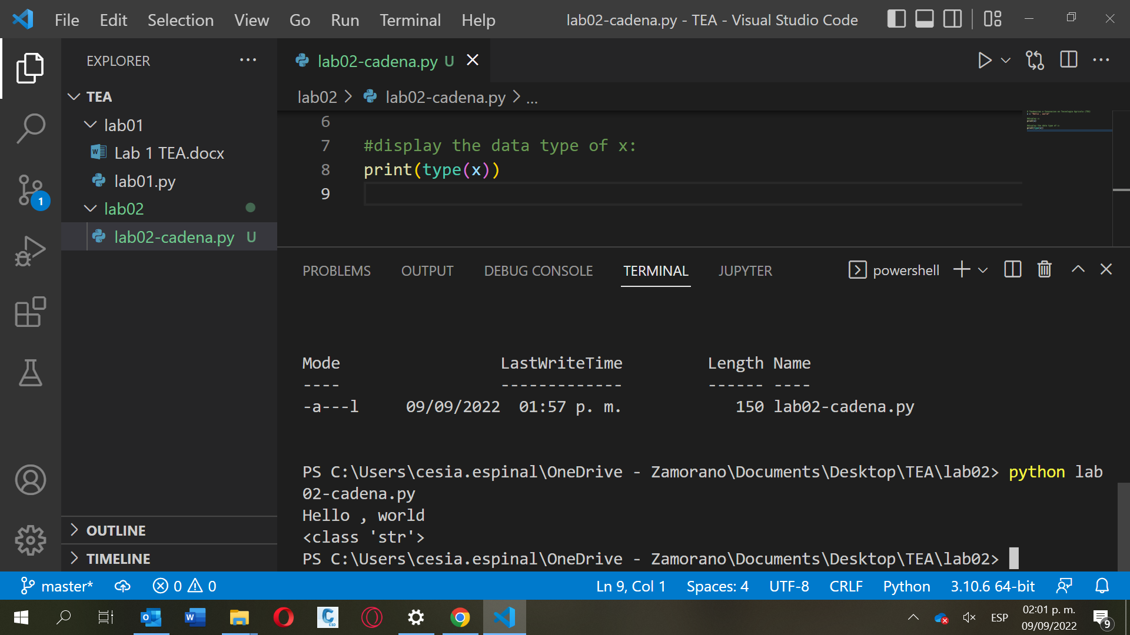

1. ¿Qué tipos de datos sale en la consola (para ´ x y para y)

* Class Int y class float que corresponde a tipo numérico

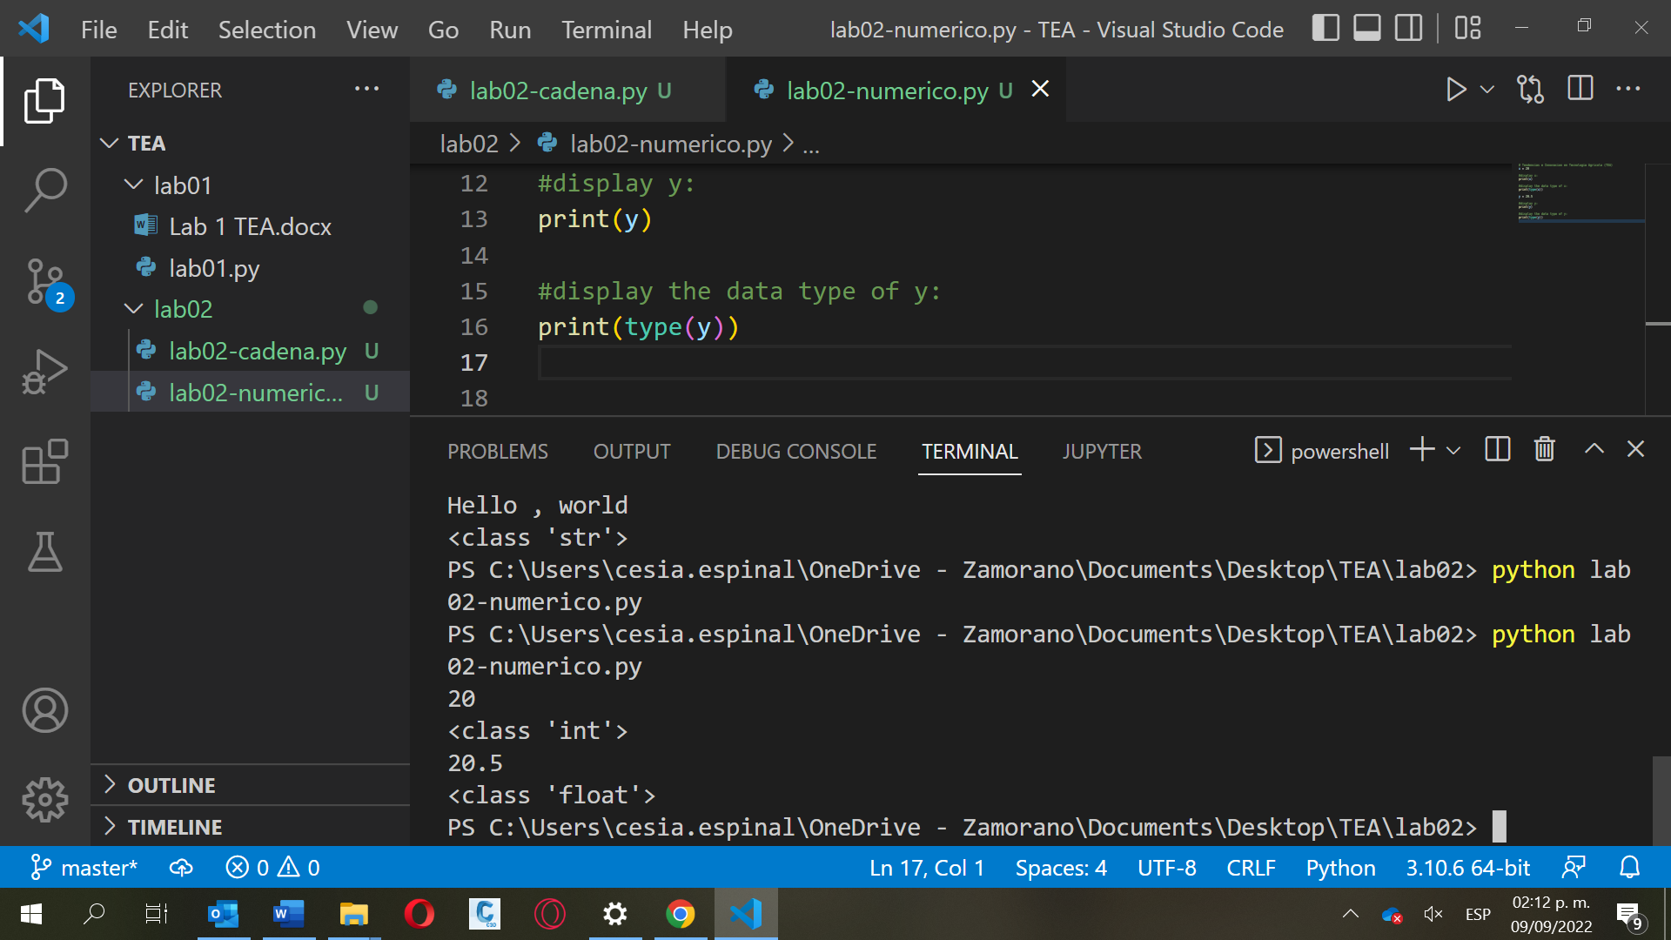

1. **Booleanos**

¿Qué tipos de datos sale en la consola (para ´ m y para k)?

* Bool tipo Boolean (Boleano (S´ı/No)).

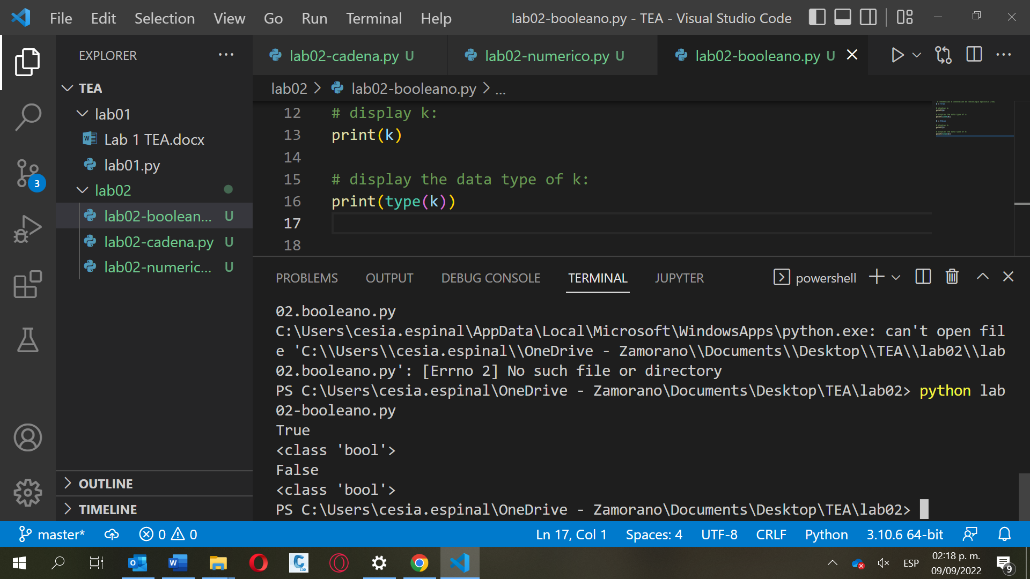

**Constantes y Variables**

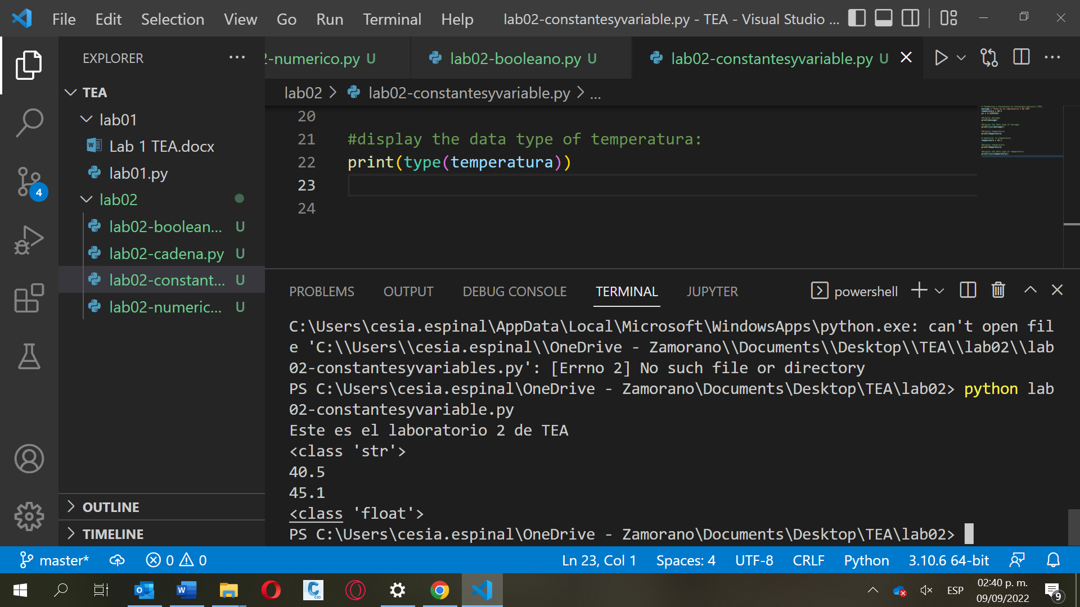

**Programa que imprime nombre**

1. 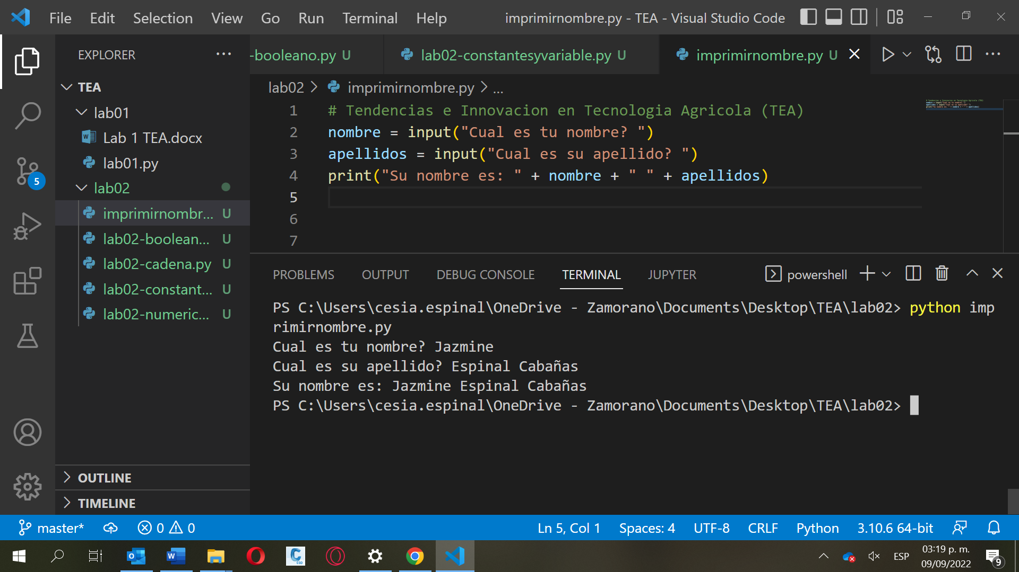

**Programa que calcula el valor de pago**

1. 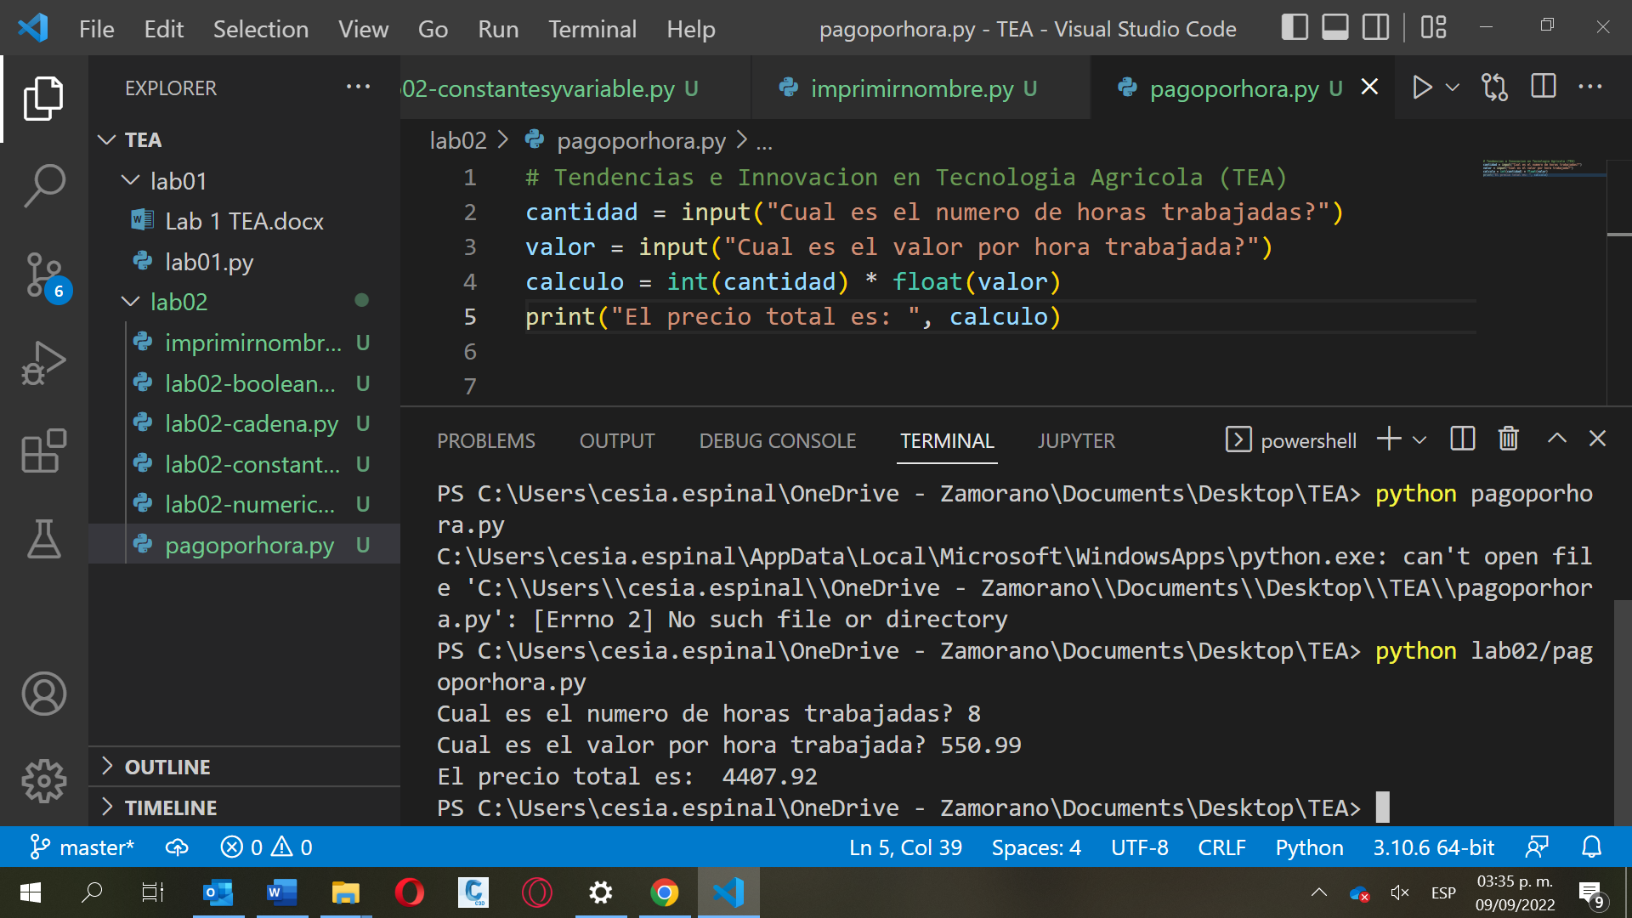

**Programa que traslada el valor de Celcius a Farenheit**

1. 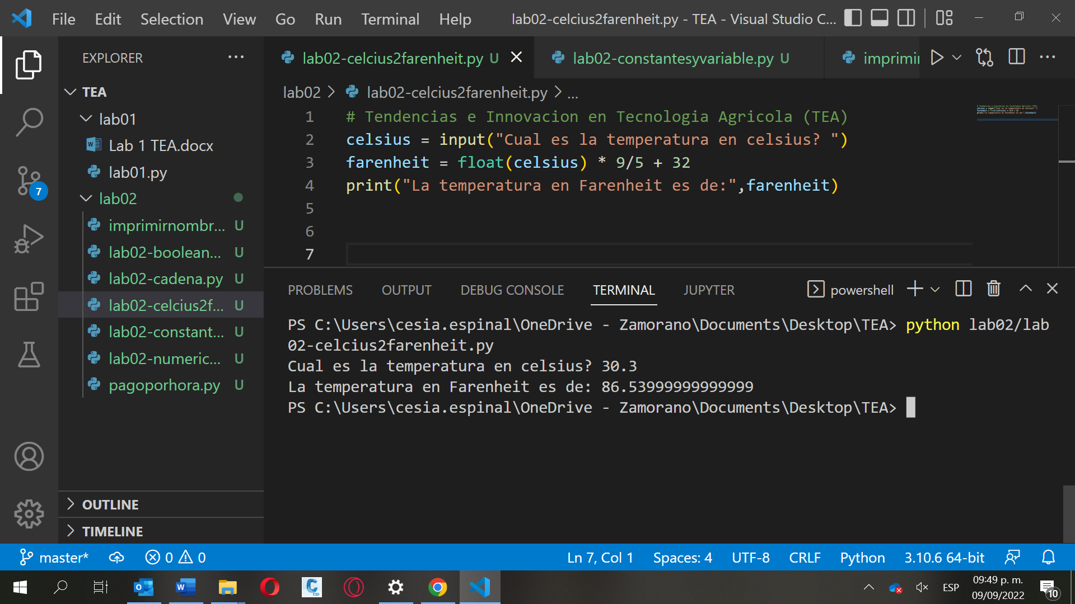
2. **Documento subido a repositorio**

**https://github.com/cesiaespinal24260/-.git**